臺北市內湖區內溝里110年度第6次里鄰工作會報會議紀錄

壹、開會時間：110年12 月8 日〈星期三〉下午2時30分整
貳、地點： 内溝里辦公處（康樂街201巷8號）
參、主持人：里長王曉芳 記錄：吳健豪
肆、上級督導人員：
伍、參加人員：（詳如簽到表）
陸、里辦公處工作報告：
一、報告事項：
1.今年因為疫情的關係110年內湖區垃圾焚化廠回饋經費有部分尚未執行完畢，待明年疫情好轉經費審核完成再開完會再繼續執行使用。
2.因疫情關係，111年元宵節活動擬在里辦公處發放宣導品，以減少群聚的風險。
3.溪溝整治、山區路平、好山好水好美麗-內溝里有山有水，王曉芳里長自就任已來，
對內溝山區建設就不移餘力，溪溝護堤整治在沿線路段共增設6個大涵管，涵管出口
並增設擋土牆 ，並做排水改善及增設緣石以維安全。山區路平在山區道路路側也標
繪白實線，並加設道路緣石且於石面標示反光條，維護行車安全，打造優質環境，讓
里民有休閒好去處。
4.社區路平、回家更安心-內溝里從前里長林文福自96年積極爭取社區道路的路平專
案，迄今王曉芳里長仍是努力不懈、不遺餘力的爭取，今(110年)已將內溝里主幹道
康樂街銑刨整平，其間歷經多次現場會勘討論，且施工前，再三提醒全路段臨馬路
社區大樓與公寓大門務必張貼告知施工訊息，做好橫向聯繫、避免不必要的擾民，
終於順利完成路平專案，讓里民回家的路更順暢更便利。
二、討論事項：
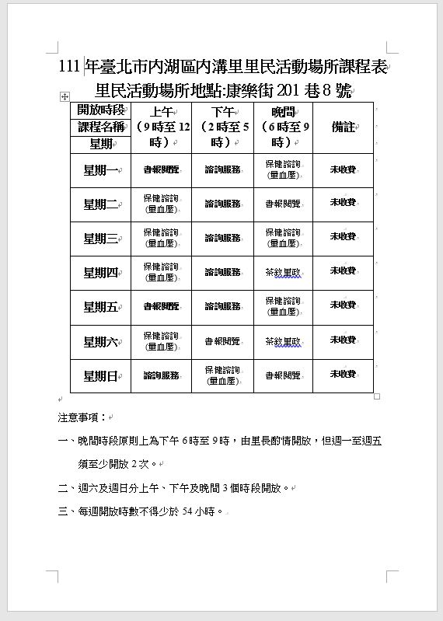
案由一：討論臺北市內湖區內溝里里民固定場所地點、課程、場次協調會內容如下:

(1)書報閱覽、諮詢服務、保健量血壓及荼敘里政供里民活動使用，各項會議等，另課程表公告週知並請各鄰長向里民多加宣導知悉使用。
(2)如班隊使用期間，如里民活動場所地點、課程及場次有衝突時，由里長與各班隊協調，如協調不成則由抽籤決定。

決議：經全體出席鄰長同意通過。

案由二：111年度睦鄰互助聯誼活動經費$60,000元編列如下請討論：

編號 | 辦理項目 | 金額 | 備註
1 | 元宵節活動 | 10,000元
2 | 中秋節活動 | 50,000元

決議：經全體出席鄰長同意通過。

案由三：111年度里鄰建設服務經費＄340,000元編列如下請討論：
說明：編列元宵節活動＄50,000元，其餘經費再於下次會議討論。

決議：經全體出席鄰長同意通過。

案由四： 111年度源頭減量暨資源回收補助款編列如下請討論：
說明：擬舉辦源頭減量暨資源回收環保參訪活動。

決議：經全體出席鄰長同意通過。

柒、臨時動議：無

捌、主席結論：各位鄰長大家午安，又到歲末年終了，這一年來因疫情影響很多活動
的進行期待來年疫情狀況好轉，使各項經費及活動順利執行，在此還要感謝各位的鄰
長配合與協助，希望明年也能繼續為我們的社區打造優質社區環境。

玖、散會

